

Міністерство освіти та науки України

Національний технічний університет України
«Київський політехнічний інститут імені Ігоря Сікорського»
Факультет інформатики та обчислювальної техніки

Кафедра інформатики та програмної інженерії

ЗВІТ

з дисципліни
«Основи програмування - 2. Модульне програмування»

лабораторна робота №8
ВІДНОШЕННЯ МІЖ КЛАСАМИ ТА ОБ'ЄКТАМИ

Виконав:
Студент I курсу
групи ІП-55
__Полонський О.М.__

Перевірив:
__Куценко М.О.______

Київ - 2026
Завдання
1. Вивчити типи відношень між класами в ООП.
2. Спроектувати об’єктно-орієнтовану модель предметної галузі згідно з варіантом, визначивши необхідні для цього класи та їх структуру.
3.Вимоги до проектування:
-розробити не менше 6 типів даних;
-застосувати всі базові принципи ООП;
-застосувати всі види відношень;
- застосувати обробку виключень, де це є необхідним;
-дотримуватись єдиної конвенції найменувань та принципів написання "чистого" коду;
- код дозволяється коментувати лише xml-коментарями.
4. Написати програму, в якій реалізувати попередньо спроектовану об’єктно-орієнтовану модель.
5. Програмний інтерфейс, наприклад, введення\виведення з консолі, реалізовувати окремим проектом. Код програмного інтерфейсу має бути простим (демонструється використання класів предметної галузі шляхом створення об’єктів та їх застосування, відсутня перевірка коректності вводу, введення з консолі мінімальне або відсутнє взагалі).

Варіант 3

Готель: сервіс бронювання номерів в готелі

Функціональні вимоги до програмного забезпечення
- Управління готелями:
  - Можливість додавати готель
  - Можливість видаляти готель
  - Можливість перегляду готелю
  - Можливість перегляду всіх готелів: опис і кількість місць
  - Добавлення заявки на замовлення певного номера на певний термін
  - Можливість видалення заявки на замовлення певного номера
  - Можливість замінити текст заявки на замовлення певного номера в готелі
  - Можливість переглянути даних заявок на замовлення номерів в готелі за певний термін.
- Управління клієнтами
  - Можливість добавлення клієнтів
  - Можливість видалення клієнтів
  - Можливість змінення даних про клієнтів
  - Можливість переглянути дані про конкретного клієнта
  - Можливість переглянути дані про всіх клієнтів
  - Можливість відсортувати список по імені
  - Можливість відсортувати список по прізвищу
- Управління замовленнями номерів
  - Можливість замовити клієнтом номер в певному готелі.
  - Можливість відмінити замовити клієнтом номер в певному готелі.
  - Можливість переглянути дані конкретного замовлення номера в певному готелі.
  - Можливість переглянути дані про кількість заброньованих місць в готелі, і які саме
  - Можливість переглянути дані про кількість вільних місць в готелі, і які саме.
  - Можливість переглянути дані про вартість послуг замовлення номерів з урахування вартості на один день.
  - Можливість переглянути дані про клієнтів, які забронювали номери в готелі,
- Пошук
  - Можливість пошуку по ключовому слову серед готелів
  - Можливість пошуку по ключовому слову серед клієнтів

Діаграма класів
На Рис. 1. Буде зображено UML-діаграму класів для нашого сервісу бронювання номерів у готелі.

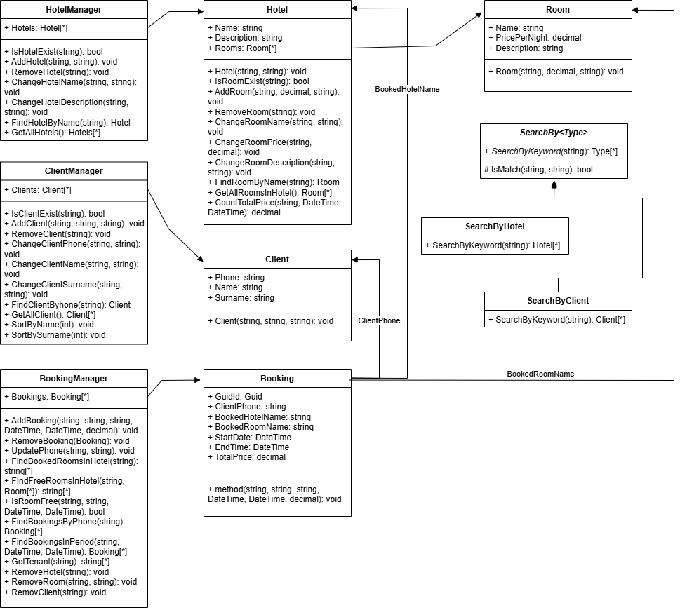
Рис. 1. – Діаграма класів

Додаток
Посилання на GitHub-репозиторій
https://github.com/pln1/OP8-HotelRoomBooking

